ЕГЭ по экономике
Часть 1.
1.Государство в рыночной экономике
1. обеспечивает правовую защиту частной собственности
2. устанавливает цены на товары первой необходимости
3. централизованно распределяет ресурсы
4. определяет размеры ставок и окладов рабочих на предприятиях
2. К типам предприятий, выделяемых в зависимости от форм собственности, относится
1. производственное объединение
2. акционерное общество
3. естественная монополия
4. филиал фабрики
3. К рынку экономических ресурсов относится
1. рынок труда
2. товарный рынок
3. фондовый рынок
4. валютный рынок
4. К расходам государственного бюджета относится
1. прибыль государственных предприятий
2. проценты по государственным облигациям
3. взносы на социальное обеспечение
4. акцизы
5. Верны ли следующие суждения
А. Основной целью деятельности Банка России (Центробанка) является получение прибыли.
Б. Важнейшая задача Банка России состоит в защите и обеспечении устойчивости рубля.
1. верно только А
2. верно только Б
3. Оба суждения верны
4. Оба суждения неверны
6. Только в условиях рыночной экономики государство
1. вводит косвенные налоги
2. перераспределение средств с помощью бюджета
3. регулирует спрос и предложение
4. обеспечивает законодательную защиту конкуренции
7. Основным источником дохода коммерческого банка является
1. сдача в аренду недвижимости
2. оплата населением коммунальных услуг
3. налоговые отчисления
4. плата за предоставляемый кредит
8. К ценным бумагам относится
1. дивиденд
2. вексель
3. кредитная карта
4. купон
9. К фазам экономического цикла относится
1. дефляция
2. девальвация
3. дефолт
4. спад
10. Верны ли следующие суждения
А. Основной целью деятельности коммерческих банков является получение прибыли.
Б. Для осуществления своей деятельности коммерческие банки должны получить специальное разрешение (лицензию) Банка России..
1. верно только А
2. верно только Б
3. Оба суждения верны
4. Оба суждения неверны
11. Согласно закону спроса при прочих равных условиях
1. по низкой цене удается продать товаров больше, чем по высокой
2. при высокой цене удается продать столько же товаров, сколько и при низкой
3. количество проданных товаров не от цены, а от качества товаров
4. при низкой цене удается продать товаров меньше, чем при высокой.
12. Превышение доходов государства над его расходами называют бюджетным
1. профицитом
2. дефицитом
3. кредитом
4. доходом
13. Экстенсивный путь экономического развития предполагает
1. вовлечение в производство все большего количества ресурсов
2. повышение производительности труда
3. совершенствование технологий
4. сокращение числа занятых в производстве
14.Верны ли следующие суждения
А. Безработица уменьшает нагрузку на занятых
Б. Безработица создает социальную напряженность в обществе
1. верно только А
2. верно только Б
3. Оба суждения верны
4. Оба суждения неверны
15. Командная экономика, в отличие от рыночной
1. порождает дефицит товаров
2. подвержена циклическим колебаниям
3. обеспечивает пропорции между производством и потреблением
4. создает условия для внедрения в производство технических достижений
16. Равновесная цена в рыночной экономике – это цена совпадения
1. денежной и товарной массы
2. спроса и предложения
3. производства и сбыта
4. производства и потребления
17. Дивиденд –это
1. доход владельца акции
2. процент по вкладу в банке
3. доход от сдачи в аренду недвижимости
4. ставка ипотечного кредита
18. Верны ли следующие суждения
А. Государственный бюджет – это финансовый план страны на определенный период времени
Б. Государственный бюджет – это особая форма перераспределительных отношений.
1. верно только А
2. верно только Б
3. Оба суждения верны
4. Оба суждения неверны
19. Рыночная экономика, в отличие от командной
1. исключает инфляцию
2. порождает товарный дефицит
3. обеспечивает полную занятость
4. порождает конкуренцию товаропроизводителей
20. Превышение расходов государства над его доходами называется бюджетным
1. убытком
2. потерями
3. дефицитом
4. долгом
22. В росте цен на товары и услуги, не обусловленном повышением их качества, проявляет себя
1. Глобализация
2. стагнация
3. инфляция
4. ревальвация
23. Верны ли следующие суждения
А. В ВВП входит стоимость только конечных товаров и услуг.
Б. В ВВП входит стоимость промежуточных товаров и услуг.
1. верно только А
2. верно только Б
3. Оба суждения верны
4. Оба суждения неверны
24. Усиление притока иностранной рабочей силы в экономически развитые страны связано с
1. бурным ростом промышленного производства в этих странах
2. ростом социальной дифференциации
3. непрестижностью неквалифицированного труда в этих странах
4. исчерпанием трудовых ресурсов в своих странах
25. И рыночная, и командная экономики
1. основываются на частной собственности
2. централизованно регулируют цены на продукты
3. обеспечивают основные народнохозяйственные пропорции
4. исключает монополизацию
26. С увеличением дохода ставка налога возрастает. Это
1. прогрессивный налог
2. косвенный налог
3. акциз
4. пропорциональный налог
27. Предприятия покупают дорогостоящие товары. Люди стремятся тратить деньги сейчас. Такие действия обусловлены
1. ростом инфляции
2. подъемом экономики
3. товарным дефицитом
4. товарным перепроизводством
28. Верны ли следующие суждения
А. ВВП используется в качестве показателя, определяющего уровень доходов населения страны.
Б. Объем ВВП характеризует темпы экономического роста страны.
1. верно только А
2. верно только Б
3. Оба суждения верны
4. Оба суждения неверны

Часть 2.
В1. Заполнить пропуски
БЕЗРАБОТИЦА
Фрикционная Сезонная ….. Циклическая
В2. Ниже приведен ряд терминов. Все они за исключением одного относятся к понятию «рынок». Найдите лишнее
Производитель, равновесная цена, спрос, конкуренция, государственной распределение
В3. Установите соответствие.
ПРИМЕР ТИП ЭКОНОМИКИ
А) основа экономики – сельское хозяйство, 1) командная
земля принадлежит общинам
Б) государство централизовано распределяет 2) традиционная
факторы производства
В) производители соревнуются за наиболее 3) рыночная
выгодные условия производства и сбыта
Г) свобода предпринимательства
Д) единственный производитель и продавец – государство
В4. Найдите в приведенном ниже списке функции Центрального банка
- эмиссия денег
- кредитование населения
- лицензирование коммерческих банков
- пополнение золотого запаса страны
- контроль над объемом денежной массы
В5 Определите характер суждений
- Средний класс в современных западных обществах – это наиболее многочисленная часть общества.
- Видимо, невозможно выделить единый критерий принадлежности к среднему классу.
- В качестве критериев используют и уровень доходов, стандарты потребления, уровень образования, способность к квалифицированному труду.
- Средний класс включает мелких предпринимателей, высококвалифицированных рабочих, специалистов сферы обслуживания, административный персонал, интеллигенцию и другие группы.
А) фактический характер
Б) характер оценочного суждения

В7. Найдите в приведенном списке рычаги финансово-экономического регулирования рынка со стороны государства
- антимонопольное законодательство
- кредиты, предоставляемые предпринимателям
- развитие системы экономического образования в средней школе
- вручение государственных наград за производственные успехи
- налоговая политика

Часть 3.

Должно ли государство регулировать экономику?

Усиление роли правительства представляет собой серьезную причину yxyдшения функционирования нашей экономики. Неправильное осуществление правительством денежной и бюджетной политики способствовало нестабильности совокупного продукта и инфляции. Правительственное регулирование служит главной причиной снижения темпов роста производительности труда и упадка научно-исследовательских работ. Расширение правительственных программ перераспределения доходов усугубило нестабильность семейной жизни, а быть может, и обусловило падение рождаемости. Низкий уровень накопления и медленный рост основного капитала являются следствием системы налогообложения, политики правительства и расширения программ социального страхования.
А. Фельдстайн

Каждый осознает, что рынок нуждается в правилах, чтобы избежать таких опасностей, как монополии и олигополии. Но для монополии богатства настолько же пагубны. Государство не должно отказываться от своей роли перераспределения; оно также не может отдать рынку свою роль в развитии… Главный вызов состоит в установлении равноправия, и для этого государство, которое глобализация считает пройденным этапом, является жизненно необходимым. Только оно может установить прогрессивное налогообложение, адекватное регулирование приватизированных общественных услуг, поддержку малых и средних компаний, большую эффективность общественных расходов и значительное улучшение образования и здравоохранения.
Р. Альфонсин

С1. Совпадает ли позиция авторов по вопросу о роли государства в рыночной экономике? Приведите по одному положению из каждого текста, подтверждающих ваш вывод.
С2. Как оценивает каждый из авторов значение государственного перераспределения доходов населения? Почему дает такую оценку?
С3. Укажите три отрицательных последствия, к которым, по мнению автора первого текста, ведет государственное регулирование в условиях рынка. Опираясь на знания из курса обществоведения, попытайтесь доказать необоснованность одного из этих следствий.
С4. Какие, на взгляд автора второго текста, полезные функции выполняет государство в условиях рынка? (Укажите три функции) Опираясь на знания курса, приведите еще одну необходимую функцию государства в условиях рыночной экономики.
С5 назовите любые три формы организации бизнеса в РФ
С6 Назовите любые три фактора, влияющие на формирование спроса, и проиллюстрируйте каждый из них конкретным примером.

С7
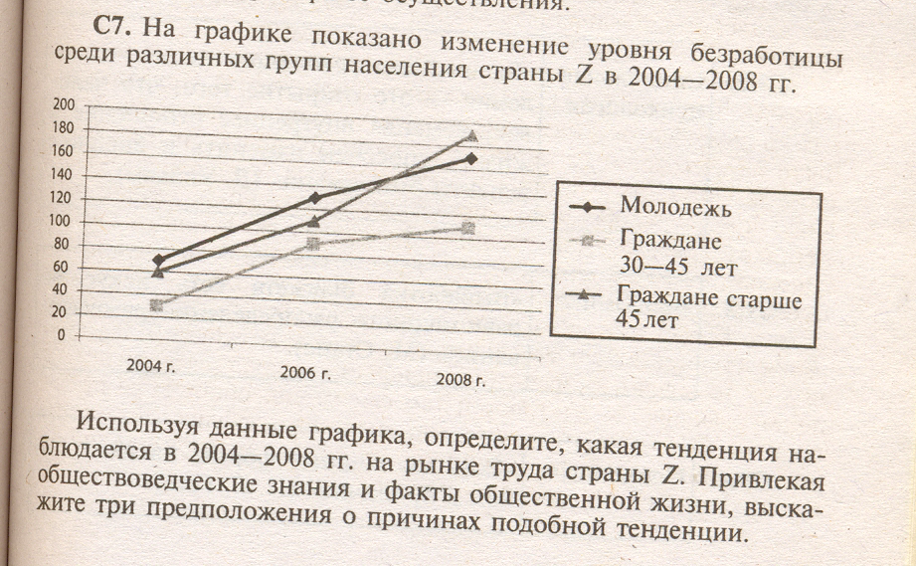
С8 Составить план по теме «Государство в рыночной экономике»

